**Przyczepki rowerowe dla dzieci i nie tylko**

**Zastanawiasz się, czy kupić <strong>przyczepki rowerowe</strong>? Do czego się nadają? Odpowiedź znajdziesz w naszym wpisie!**

**Przyczepki rowerowe**

Jazda na rowerze oraz uprawianie innych sportów jest bardzo modne. Z tego też powodu często na ulicy można spotkać się z widokiem osób, które jadąc na rowerze ciągną za sobą **przyczepki rowerowe**. Najczęściej używa się ich do przewożenia dzieci, jednak nadają się one nie tylko do tego. Jeżeli chcesz pogłębić swoją wiedzę na ich temat, zapraszamy do lektury wpisu!

**Jak bezpiecznie przewozić dzieci?**

Jak już wspominaliśmy, [przyczepki rowerowe](https://smartrowery.pl/akcesoria-rowerowe/bagaz-i-transport/przyczepki-rowerowe/) nadają się przede wszystkim do transportowania w nich dzieci. Jest to idealna forma aktywnego spędzania czasu z całą rodziną - jeżeli najmłodszy członek rodziny jeszcze nie jest w stanie samemu wyruszyć w dalszą podróż, to warto zdecydować się właśnie na taką przyczepkę.

Przedmiot ten ma wiele zalet. Główną z nich jest to, że zapewnia on bezpieczeństwo najmłodszym. Obecnie na rynku znajduje się wiele przyczepek, które różnią się nie tylko ceną, ale i również rozmiarem, a także wieloma innymi cechami. Ich wybór, zależy w dużej mierze od tego, co jest Ci potrzebne - jeżeli chcesz, by służyła ona nie tylko podczas jazdy na rowerze, wybierz model, który możesz przekształcić w wózek dla dziecka.

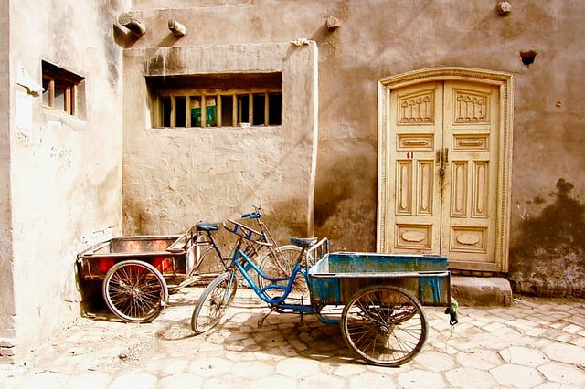

**Przyczepki rowerowe nie tylko dla dzieci**

*Przyczepki rowerowe* doskonale nadają się również do transportowania w nich różnych przedmiotów. Jeżeli tylko wybierzesz odpowiedni model, to możesz w nich przewozić cięższe rzeczy, jak np. narzędzia czy też części do maszyn.